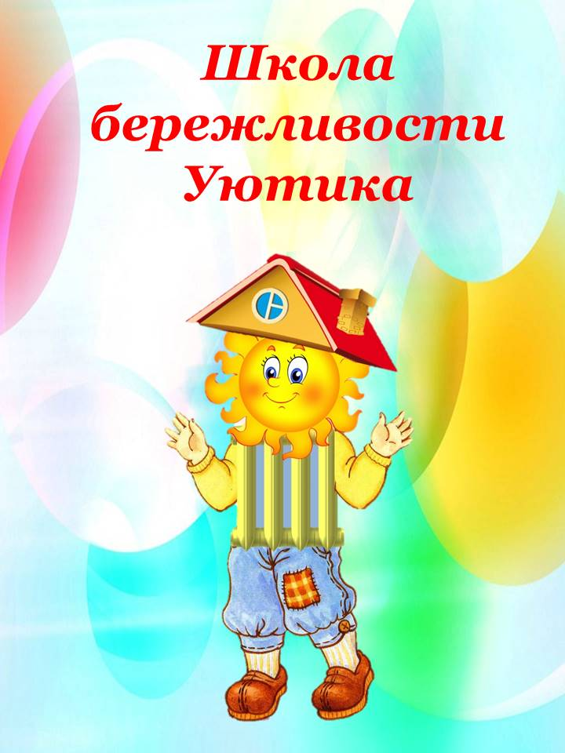

Аннотация

Основы отношения человека к окружающему миру, в том числе и к теплосбережению, закладываются в раннем детстве. Именно в дошкольном возрасте активно развиваются психические процессы, усваиваются правила поведения, формируются привычки. Поэтому одной из задач, стоящих сегодня перед системой дошкольного образования, является воспитание у детей экономного и бережливого отношения к тепловой и электрической энергии, воде и другим природным ресурсам. Только целенаправленная работа по воспитанию у дошкольников культуры ресурсо- и энергосбережения принесёт свои плоды во взрослой жизни сегодняшних малышей, они не будут расточительными, станут активными помощниками общественных инициатив, направленных на сохранение и преумножение ресурсов нашей страны.

Как помочь ребенку дошкольного возраста усвоить азбуку заботливого и бережного отношения к богатствам земли? Как сделать образовательный процесс не оторванным от практики и реальной жизни? Как вовлечь взрослых в образовательный процесс?

Мы пробуем выстроить систему воспитания бережливых малышей не с помощью запретов и нравоучений, а увлекая их в удивительный мир бережливости и экономии вместе с Уютиком – символом тепла и уюта, придуманного творческой группой нашего учреждения.

Представленные в сборнике материалы помогут воспитателям дошкольного образования в работе по формированию у детей основ экономической культуры.

УЮТИК СОЗДАЕТ УЮТ.

Молчанова Ольга Владимировна,

воспитатель дошкольного образования

Шёл Уютик по деревне,

Вдалеке дом увидал:

«Ах, какая будет дача!» –

Наш Уютик так сказал.

В дом зашёл и удивился:

«Срочно нужен здесь ремонт!»

Чтобы дом преобразился,

Постарался он как мог.

Наш Уютик не ленился:

Стены в доме утеплял,

Влез на крышу, постарался,

Дыру в крыше залатал.

Чтоб тепло не «улетало»,

Он трубу сам смастерил,

Ведь для этого немало

Тут, поверьте, нужно сил.

Дверца в печке отвалилась,

Починил он и её.

Чтоб уютно в доме было,

Нужно сохранять тепло.

«Батарея протекает –

Нужно мне тревогу бить!

Одному же не под силу!»

Он соседу стал звонить.

Экономик-Экономыч

По соседству рядом жил,

С инструментами пришёл он,

Батарею приварил.

«Чтобы батарея грела,

Холод в доме не гулял,

Нужен теплорегулятор», –

Экономыч подсказал.

Регулятор установлен,

Стала в доме теплота,

Сырость, плесень – всё пропало,

Просто чудо-красота!

Окна в дом установили,

Не пройдёт сквозняк теперь.

Чтоб Уютик не болел наш

Плотно утеплили дверь.

Уютик сам собой гордится,

Хочет людям всем сказать:

«Чтоб уютно в доме было –

Тепло нужно сохранять!»

Путешествие в гости к Уютику

*Конспект занятия*

*для детей старшего дошкольного возраста*

Синиченко Н. Н.

воспитатель высшей квалификационной категории

Образовательные области: «Ребенок и общество», «Развитие речи и культура речевого общения»

Вид занятия: интегрированное

Тип занятия: закрепление ранее приобретенных знаний

Форма проведения: занятие-путешествие

Цель: формирование знаний об источниках тепла, их значении в жизни человека.

Программные задачи:

1. Формировать представления о способах сохранения тепла; систематизировать знания о свойствах предметов и явлений; способствовать формированию грамматического строя речи.

2. Развивать внимание, память, мышление; активизировать речевые умения и навыки.

3. Воспитывать стремление помогать взрослым сохранять и беречь тепло.

Предварительная работа:

- беседы: «Что такое тепло?», «Откуда в наших домах появляется тепло?», «Как и для чего нужно беречь тепло?»;

- знакомство с работой по мнемотаблицам и с перфокартами.

Материалы и оборудование: модель с изображением девятиэтажного дома, магнитная доска, аудиозаписи, мнемотаблицы, перфокарты, Чудо-коробка (коробка с отверстиями), шарики из ваты, снега, фольги, микрофон, мяч, карандаши.

Методы и приемы: показ, вопрос, демонстрация, сюрпризный момент, загадка, эксперимент, дидактическая игра, словесная игра, физкультминутка.

Ход занятия

*Воспитатель предлагает детям стать в круг, взять друг друга за руки.* Воспитатель:

Всем нам очень весело!

Ведь в саду у нас тепло,

Мы друг другу помогаем,

Уют, тепло в нем сохраняем!

*Звучит аудиозапись (звонок со скайпа). На экране телевизора появляется герой Уютик.*

Уютик: Ребята, я приглашаю вас в гости. Готовы отправиться в удивительное путешествие и узнать, как сохранить дом уютным и теплым?

*(Ответы детей)*

*На мольберте закреплена модель девятиэтажного дома (Приложение 1)*

Воспитатель: Ребята, Уютик живет в многоэтажном доме. Как вы думаете, а на чем мы сможем путешествовать по этому дому?

*Дети высказывают предположения. Воспитатель предлагает загадку:*

На полу он спокойно лежит

И тепло наших ног сторожит.

Но отправиться может в полет

Разноцветный… (ковер-самолет)

Воспитатель: Правильно! Скажем волшебные слова и отправимся в наше удивительное путешествие!

*Дети садятся на ковер, говорят волшебные слова.*

На ковре мы полетим,

Мы к Уютику хотим!

*Звучит аудиозапись*

Уютик: Я очень рад видеть вас у себя в гостях. Вы на первом этаже моего дома. Сегодня вы узнаете, что такое тепло.

*Воспитатель показывает модель девятиэтажного дома и предлагает провести эксперимент «Тепло-холодно».*

Дети поочередно опускают руки в «Чудо-коробку» и обследуют вату и снег или фольгу, высказывают свои ощущения, отвечают на вопросы воспитателя:

-Что такое тепло?

-Что такое холод?

-Когда вы находитесь в помещении, что приятнее ощущать тепло или холод?

*Звучит аудиозапись*

Уютик: Молодцы, ребята! Отправляемся на второй этаж!

Дети: Полетели, полетели…

Выше, выше мы взлетели!

Уютик: На втором этаже моего дома вы узнаете, из каких частей состоит тепло.

Воспитатель: Я предлагаю поиграть в игру с микрофоном «Ты моя частичка». Я – тепло, а ты моя частичка. Кто ты?

*Дети высказывают варианты ответов (Я батарея, я солнце, я вата, я мех и т.д.)*

*Звучит аудиозапись.*

Уютик: Просто замечательно! Отправляемся на третий этаж!

Дети: Полетели, полетели…

Выше, выше мы взлетели!

Воспитатель: Ребята, на этом этаже играем с мячом «Я тепло, а ты мой друг. Кто ты?»

*Воспитатель поочередно бросает мяч, дети называют свои варианты (Я огонь, я свеча, я костер, я калорифер и т.д.)*

Дети: Полетели, полетели…

Выше, выше мы взлетели!

*Звучит аудиозапись.*

Уютик: Итак, мы на четвертом этаже!

Воспитатель: А сейчас игра «Я – волшебник»

*Воспитатель предлагает каждому ребенку выбрать картинку с изображением источника тепла (солнце, батарея, окно и т.д.), дотронуться волшебной палочкой до картинки, придумать новое свойство, название или функцию для изображенного предмета. Дети высказывают варианты ответов.*

Физкультминутка «Солнце»

Солнце вышло из-за тучки,

Мы протянем к солнцу ручки. (Потягивания — руки вверх.)

Руки в стороны потом

Мы пошире разведём. (Потягивания — руки в стороны.)

Мы закончили разминку.

Отдохнули ножки, спинки.

*Звучит аудиозапись.*

Уютик: Здорово, ребята! Отправляемся выше! Молодцы!

Дети: Полетели, полетели…

Выше, выше мы взлетели!

*Звучит аудиозапись.*

Уютик: Сейчас мы на пятом этаже.

Воспитатель: Внимание! Игра «Бывает – не бывает»

*Воспитатель показывает изображения источников тепла в нетрадиционном варианте (черное солнце, солнце без лучей, батарея из конфет и т.д.) Дети высказывают предположения о причинах изменения предмета, о назначении уже измененного предмета.*

*Звучит аудиозапись.*

Уютик: Как интересно вы рассуждаете! Поднимаемся выше!

Дети: Полетели, полетели…

Выше, выше мы взлетели!

Уютик: На шестом этаже исчезло тепло. Интересно, как это произошло?

Воспитатель: Ребята, давайте покажем и расскажем Уютику, что могло произойти.

*Работа с мнемотаблицами (Приложение 2)*

*Дети выбирают изображения, указывают стрелкой на определенную картинку, объясняя свой ответ.*

Уютик: Ждет вас следующий этаж! На нем только один источник тепла-солнце.

Дети: Полетели, полетели…

Выше, выше мы взлетели!

*Воспитатель проводит игру «Что бы было, если бы нас обогревало только солнце?»*

*Воспитатель выставляет на магнитной доске картинки с изображением солнца и пор года, а дети высказывают свои варианты ответов (если бы на только солнце светило зимой, тогда…и т.д.)*

Дети: Полетели, полетели…

Выше, выше мы взлетели!

*Звучит аудиозапись*

Уютик: Как вы думаете ребята, а чем или кем можно заменить тепло?

Воспитатель: Давайте попробуем выбрать.

*Работа с перфокартами (Приложение 3)*

*Дети соединяют линией возможную комбинацию, объясняют свой выбор.*

Дети: Полетели, полетели…

Выше, выше мы взлетели!

*Звучит аудиозапись*

Уютик: Вот мы и добрались до последнего этажа! Вам понравилось у меня в гостях? А как вы думаете, если бы у меня не было уюта и тепла в доме, как бы вы себя ощущали? Вы будете беречь тепло у себя в доме?

*Ответы детей.*

Воспитатель: А сейчас пора прощаться,

В детский сад наш возвращаться!

На ковре мы полетим,

В детский сад попасть хотим!

Воспитатель: Вот мы и вернулись в свою группу. Вам было интересно путешествовать?

*Ответы детей.*

Воспитатель: Я знала, что у вас все получится! Я вами горжусь! Вы замечательные ребята!

Приложение 1

|  |  |  |
| --- | --- | --- |
| **Этаж** | **Код для детей** |  |
| **9** | **Дело не нужно** |  |
| **8** | **Помощник** |  |
| **7** | **Один** |  |
| **6** | **SOS** |  |
| **5** | **Неудачник** |  |
| **4** | **Волшебник** |  |
| **3** | **Друзья** |  |
| **2** | **Части** |  |
| **1** | **Дело** |  |

Приложение 2

Мнемотаблица

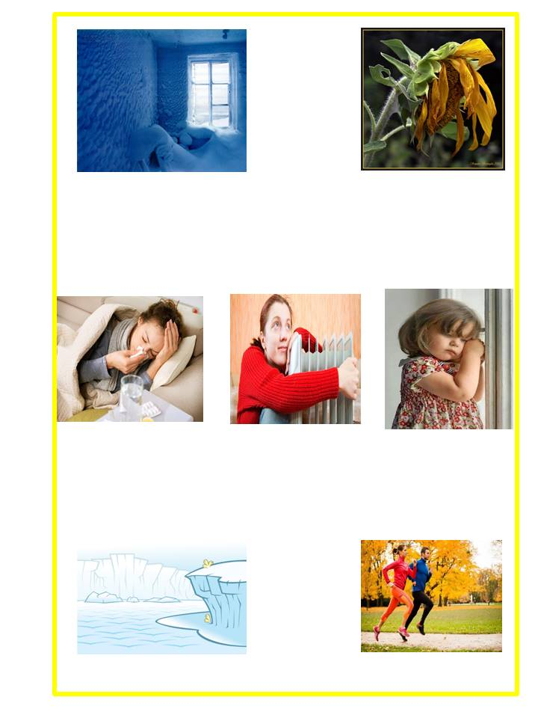

Приложение 3

Перфокарта

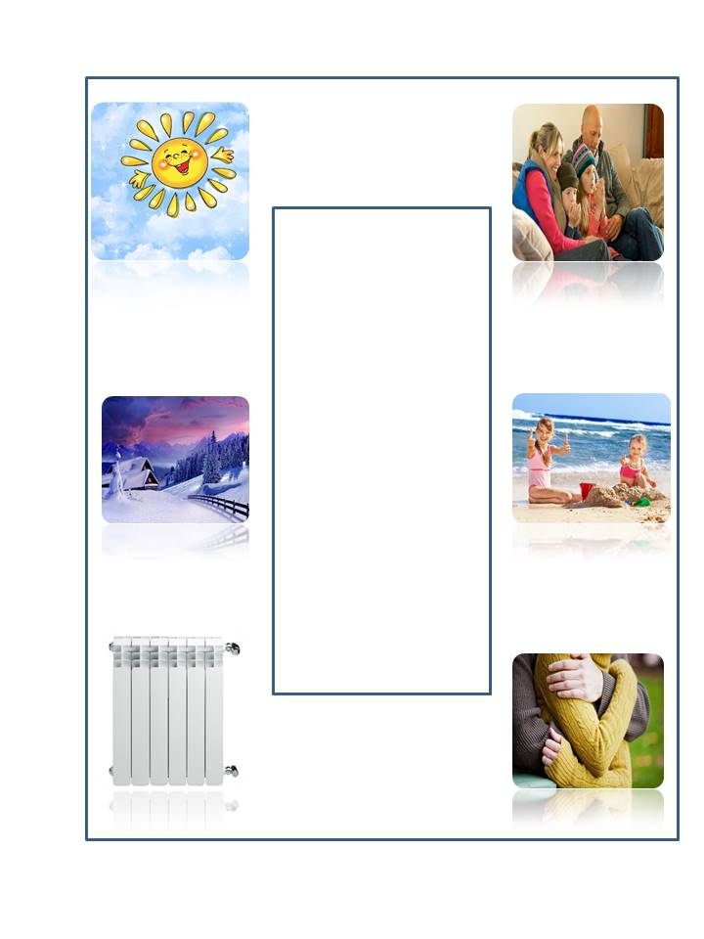

Тепло. Огонь.

*Конспект занятия*

*для детей старшего дошкольного возраста*

Судник О.В.

воспитатель первой квалификационной категории

Образовательная область: «Ребенок и общество»

Вид занятия: доминантное

Тип занятия: закрепление ранее приобретенных знаний

Цель: формирование знаний об источниках тепла, их значении в жизни человека.

Программные задачи:

1. Формировать представления детей об огне как источнике тепла и света, правила пользования ими.

2. Развивать внимание, мышление, память, речь.

3. Воспитывать внимательное отношение к своему здоровью и здоровью окружающих людей; желание беречь тепло, помогать в этом родителям.

Материалы и оборудование: письмо от Уютика, мяч, мольберт, картинки на тему «Береги тепло»

Методы и приемы: показ, вопрос, сюрпризный момент, дидактическая игра, словесная игра, физкультминутка.

Ход занятия.

*В группу катится мяч, на котором написано слово «здравствуйте».*

Воспитатель: Слово «здравствуйте» – волшебное, когда люди приветствуют друг друга. Говоря «здравствуйте» желают здоровья. И от этого слова сразу становится тепло и радостно.

Воспитатель: Сегодня по почте мне пришло удивительное письмо. Интересно от кого оно? *(Зачитывает письмо)* Ребята, здравствуйте! Меня зовут Уютик! Я хочу с вами подружиться. Возьмите это письмо, в нём много интересных заданий и игр от меня.

Воспитатель: Я расскажу вам интересную историю про огонь. Ребята, вы уже знаете, что не всегда жизнь человека была такой, как сейчас. Давным-давно люди пользовались только тем, что давала сама природа. Убежищами им служили пещеры, где было холодно, сыро, темно. Когда-то от молнии загорелось дерево. Кто-то, наверное, самый смелый человек догадался взять горящую ветку и отнести её в свою пещеру. Как вы думаете, для чего был нужен огонь в пещере?

Дети: В пещере стало тепло, светло, уютно, люди научились готовить пищу, греть воду для купания.

Воспитатель: Как только огонь подружился с человеком, он стал ему верным помощником. В письме Уютик прислал игру, давайте поиграем в нее.

*Проводится игра «Поделись с другом»*

*Дети получают карточки с изображением различных предметов и веществ. По команде воспитателя «Раз, два, три парочку свою найди» дети делятся на пары, один из пары отдаёт тепло, а другой принимает (батарея – воздух, рука – льдинка, чай – чайная ложка, человек – термометр, утюг – брюки, солнце – растения и т.д.). После выполнения задания дети объясняют свой выбор.*

Воспитатель: Огонь может быть не только другом, но и врагом. И всё-таки пользы от огня больше, чем вреда. Огонь каждый день помогает человеку, делает нашу жизнь интереснее, теплее, уютнее. А сейчас выполним задания от Уютика.

*Проводится словесная игра «Кто я?»*

Воспитатель: Я – то, что излучает тепло. Кто я?

Дети: Солнце, печка, костёр, газовая плита, машина, электрическая лампочка, батарея, тёплая вода, свечка, чай, рука, утюг.

Воспитатель: Я – то, что может принимать тепло. Кто я?

Дети: Воздух, металл, стекло, пластмасса, вода.

Воспитатель: Я – то, что отдаёт тепло. Кто я?

Дети: Воздух, металл, стекло, дерево.

Воспитатель: Я – то, что сохраняет тепло. Кто я?

Дети: Шуба, варежки, свитер, утеплитель, окна, двери, термос.

Воспитатель: Я – то, кому нужно тепло. Кто я?

Дети: Растения, человек, животное.

Воспитатель: Что может быть холодным и горячим одновременно?

Дети: Чайник, чашка с чаем, фен, утюг, микроволновая печь, электрокамин.

Воспитатель: Молодцы. Вы справились со всеми заданиями. А теперь давайте поиграем.

*Проводится игра с мячом «Веришь – не веришь»*

*Условия игры: Дети стоят в кругу, воспитатель поочерёдно бросает мяч детям. Ребёнок должен вернуть мяч и опровергнуть либо подтвердить утверждение взрослого*.

Воспитатель: Веришь, что при пожаре нужно открыть окна, чтобы подул ветер и погасил огонь?

Дети: Нет, не верю, потому что от ветра огонь разгорится сильнее.

Воспитатель: Веришь, что если лёд бросить в костёр, то он может погасить пламя?

Дети: Верю, лёд растает и будет вода.

Воспитатель: Веришь, что бывали случаи, когда загоралось море?

Дети: Верю, когда по его поверхности разливалась нефть.

Воспитатель: Веришь, что у огня и солнца много общего?

Дети: Верю, они оба светят, греют, обжигают.

Воспитатель: Веришь, что огонь всегда был верным другом человеку?

Дети: Верю, так как он давал свет, тепло, помогал готовить пищу.

Воспитатель: Веришь, что тепло нужно только человеку?

Дети: Не верю, так как тепло необходимо растениям и животным.

Воспитатель: Молодцы, вы правильно ответили на все вопросы. Ребята, кто знает, как сохранить тепло в доме?

*Дети подходят к мольберту, на котором размещены картинки и рассказывают по теме.*

1. Открыть шторы и поднять жалюзи, чтобы впустить свет в комнату.

2. Законопатить оконные рамы, чтобы устранить утечку тепла.

3. Постелить пушистый ковёр на ламинат и линолеум.

4. Заделать малейшие щели на дверных наличниках.

5. Поместить фольгу между батареей и стеной.

6. Утеплить балкон.

7. Надеть тёплую одежду.

Воспитатель: Молодцы. А сейчас ещё одно задание от Уютика. Нам нужно сделать картину «Мы бережём тепло».

*Дети из вырезанных деталей создают коллаж.*

Воспитатель: Ребята, вы справились со всеми заданиями Уютика и получаете в подарок от него значок «Берегу тепло!». Я уверена, что вы будете активными участниками теплосбережения дома и в детском саду!

Как сохранить тепло в доме?

*Конспект занятия*

*для детей старшего дошкольного возраста*

Шубко Н. П.

воспитатель высшей квалификационной категории

Образовательные области: «Ребенок и общество», «Изобразительное искусство»

Вид занятия: интегрированное

Тип занятия: усвоение нового

Форма проведения: творческая лаборатория

Программные задачи:

1. Формировать понятия «теплосбережение», «потребность в теплосбережении».

2. Содействовать развитию детской познавательно-практической и творческой деятельности, развитию креативного мышления и установлению причинно-следственных связей.

3. Воспитание бережливости.

Предварительная работа: заучивание стихотворения «Печь», рассматривание иллюстраций по теме «Народы севера».

Материалы и оборудование: Фартуки, деревянные, металлические и пластмассовые предметы, пластилин по количеству детей, свеча, металлическая тарелка

Методы и приемы: вопрос, демонстрация, сюрпризный момент, рассматривание иллюстраций, эксперимент, дидактическая игра.

Ход занятия

Воспитатель: Какое время года на улице?

Дети: Осень.

Воспитатель: Какая особенность этого времени года?

Дети: Становится холоднее.

Воспитатель: На улице холодно, а в нашем детском саду?

Дети: Тепло.

Воспитатель: Как вы думаете, почему в саду тепло?

Дети: Потому что включено отопление.

*Дети подошли к батареям, потрогали, убедились, что тепло поступает.*

Воспитатель: Почему батареи горячие?

Дети: В них горячая вода, она даёт тепло батареям, а батареи передают тепло помещению.

Воспитатель: Что же мы должны делать, чтобы от нас не уходило тепло?

Дети: Беречь его.

Воспитатель: Чтобы тепло от нас всё не ушло, мы должны выполнять правила по теплосбережению. И поэтому мы сегодня отправляемся с вами в творческую лабораторию «Познайка».

*Звенит колокольчик.*

Воспитатель: Кто там звонит в звоночек? Сейчас посмотрим.

*Входит персонаж Уютик.*

Мое имя Уютик

Бережливый я.

И ко всем моим советам,

Вы прислушайтесь, друзья!

Я пришел сегодня к вам

С таким предложением.

Давайте вместе обучаться

Теплосбережению.

Воспитатель: Мы тебя приглашаем с нами поэкспериментировать.

Солнце летом светит

И тепло кругом,

Человеку летом

В доме хорошо.

Но придут морозы,

Вьюги, холода

И без солнца теплого

Как нам жить тогда? *(Ответы детей.)*

Воспитатель: В древнем мире человек не имел ни дома, ни телевизора, ни компьютера, а от холода он прятался в пещеру. Позднее человек научился добывать огонь, с его помощью он согревал свое жильё. Самые простые жилища строились из шкур животных. Да и некоторые люди до сих пор живут в таких домах. Например, народы степей живут в юртах, северные народы — в чумах.

*Рассматривание иллюстраций по теме «Народы севера».*

Воспитатель: Обогревается такой дом при помощи костров. Дым от костра уходит в отверстие на крыше. В деревянных избах для обогрева ставится глиняная печь. Послушайте стихотворение. О чем оно?

Ребенок: Печка в доме – мать родная.

Без неё – хоть помирай,

Кто в деревне жил, тот знает,

Что без печки рай – не рай.

Всех-то печка обогреет,

Приласкает, даст покой.

Это вам не батарея

Радиаторов с трубой.

Всех как мамка приголубит,

Даст и пищу, и ночлег.

Потому её так любит

Белорусский человек.

Воспитатель: А как же попадает тепло в многоэтажный дом, там ведь нет печей? Что же придумали люди, чтобы в больших домах, больницах, детских садах было тепло? *(Дети высказывают предположения)*

Воспитатель: Люди построили огромные котельные, в которых при помощи газа или щепы нагревают воду и пускают ее по трубам и батареям, чтобы в квартирах, детских садах и больницах было тепло. Тепло нужно беречь, так как при его получении затрачивается дорогостоящее топливо, да и в атмосферу попадают вредные вещества.

Воспитатель: Свет, тепло, вода и газ

Просто так не льются,

И природой нам они

Даром не даются.

Среди множества проблем.

В нашем поколении.

Предстоит решить вопрос

Теплосбережения!

Воспитатель: Мы с вами отправляемся в первую лабораторию. Здесь будем «экспериментаторами», а поможет нам узнать новое о теплоте наш друг Уютик.

*Дети выполняют задания Уютика.*

Опыт «Теплый - холодный».

Цель: ознакомление с предметами, по-разному проводящими тепло; научить определять на ощупь, какой предмет самый тёплый.

Материал: деревянные, металлические и пластмассовые предметы.

Действия: предметы расположить на солнечной стороне подоконника. Через некоторое время предложить детям определить тактильным способом, какой из предметов нагрелся больше.

Вывод: металлические предметы нагреваются быстрее.

Опыт « Где живет теплота?»

Цель: — закрепление понятия об источниках тепла (солнце, батарея, руки, пламя свечи и др.); демонстрация изменения агрегатного состояния вещества в зависимости от тепла.

Материал: пластилин по количеству детей, свеча, металлическая тарелка.

Действия: перед проведением опыта подержать пластилин в прохладном месте. Затем детям предлагается попробовать слепить из него что-нибудь. Дети рассуждают, что надо сделать с пластилином, чтобы с ним было удобно работать. Взрослый предлагает им попробовать несколько вариантов, как согреть пластилин (на солнце, на батарее, в руках, над пламенем свечи).

Вывод: пластилин при нагревании становится мягким. При нагревании над пламенем свечи пластилин становится жидким. Это значит, что в зависимости от источника тепла пластилин может находиться в разном состоянии (твёрдый, мягкий, жидкий).

Уютик: Молодцы, ребята, вы справились со всеми заданиями.

Воспитатель: Сейчас мы пойдем в лабораторию№2, где нам необходимо сочинить правила для экономных и бережливых ребят.

Уютик: Как у вас интересно, а главное очень тепло, уходить не хочется.

Воспитатель: У хорошего хозяина в любой мороз в доме тепло. Только надо как следует дом подготовить, тогда холод и сквозняк не страшен. А ты как свой дом утеплил?

Уютик: Да никак! Думал, придет осень, подключат отопление, тепло будет. А получилось совсем наоборот: пришла осень, отопление подключили, батареи как огонь, а в квартире холодно.

Воспитатель: Понятно. Ну что ж твоя беда нам ясна.

Уютик: Скажите, как сохранить тепло. Научите меня.

Воспитатель: Ребята, как вы думаете, что ему необходимо сделать, чтобы было тепло в доме?

Дети: Утеплить окна, полы укрывать коврами, закрывать плотно двери, форточки, батарею не загораживать.

Воспитатель: К сожалению, встречаются дети и взрослые, которые не закрывают двери при входе в подъезд, а также не заклеивают окна на зиму. О таких людях в народе говорят: неэкономный, недисциплинированный, небережливый человек. А ведь, если люди открывают окна, двери — тогда не спасет от холода теплая вода. Ребята, а что еще нужно делать, чтобы в доме было тепло?

Дети: Утеплить окна для устранения сквозняков. Найти и устранить холодные сквозняки из дверей, щелей и других мест. Покрыть холодные поверхности в комнате коврами. Для проветривания комнаты все окна открывать ненадолго.

Воспитатель: Уютик, чтобы ты был бережливым, никогда не забывал сохранять тепло в квартире, мы дарим Памятку «Чтобы было тепло».

Ребёнок: Нужно рамы клеить,

Двери закрывать,

Чтоб зимою белой

Нам не замерзать.

Уютик: Спасибо, ребята, теперь я понял, как беречь тепло. Теперь и у меня в доме будет тепло!

Воспитатель: А мы отправляемся в лабораторию №3 «Изостудия Великих открытий». Нам необходимо нарисовать мини-плакаты по экономии тепла.

*Рисование и выставка мини-плакатов.*

Воспитатель. Ребята! Вот и подошло время для закрытия нашей лаборатории.

Уютик: И мне уже пора возвращаться домой. Спасибо, вам ребята за новые знания, которые я получил в ваших лабораториях. Теперь я точно знаю как беречь тепло.

Воспитатель: Подойдите ко мне, возьмитесь за руки. Чувствуете, как стало тепло? Давайте на прощание подарим частичку нашего тепла нашему новому другу Уютику.

Школа бережливости Уютика

*Конспект занятия*

*для детей старшего дошкольного возраста*

Юровская Г.И.

воспитатель высшей квалификационной категории

Образовательные области: «Ребенок и общество», «Элементарные математические представления»

Вид занятия: интегрированное

Тип занятия: закрепление ранее приобретенных знаний

Форма проведения: занятие-развлечение

Цель: обобщение знаний детей о бережном отношении к теплу.

Программные задачи:

1. Формировать знания детей об экономии тепла дома и в учреждении дошкольного образования.

2. Развивать умение декодировать информацию о свойствах фигур.

3. Воспитывать культуру теплосбережения.

Материалы и оборудование: карточки, «Логические блоки Дьенеша»; карты-коды; плакаты.

Методы и приемы: дидактическое игровое упражнение, психоэтюд, работа с логическими блоками Дьенеша, решение проблемной ситуации, сюрпризный момент, физкультминутка.

Участники: Уютик, Сквозняк, Ах, Ох.

Ход занятия

*Звучит праздничная музыка, в зал входят Уютик детьми.*

Уютик:

Я добрый друг ваш – я Уютик,

я очень рад друзьям хорошим.

Вас в школу приглашаю я –

Энергосбережения!

Я научу вас экономить,

Без причины свет не жечь,

А рассеянным напомню,

Что у них из крана течь.

Безразличным, нерадивым

Непременно дам совет –

Как не тратить понапрасну

Воду, газ, тепло и свет.

Уютик: Сегодня мы идем в гости к двум моим друзьям, они еще и соседи. Сейчас мы разделимся на подгруппы, и каждая построит свою дорожку до их домиков.

*Дидактическое игровое упражнение «Пройдем по дорожкам»*

1-я подгруппа выкладывает дорожку из логических блоков Дьенеша таким образом, чтобы рядом не было двух фигур одинаковых, например, по цвету и форме.

2-я подгруппа выкладывает дорожку из логических блоков Дьенеша таким образом, чтобы рядом не было двух фигур, одинаковых по цвету и размеру.

Уютик: Жили рядом Ох и Ах,

Друг от друга в двух шагах.

Ах – шутник и хохотун,

Ох – отчаянный ворчун.

Ах, проснувшись поутру,

Делает зарядку.

Упражнения, прыжки

Строго по порядку.

*Физкультминутка. Ах делает зарядку под музыку вместе с детьми.*

Ах: Дождь и ветер, снег, мороз

Меня вовсе не пугают,

Потому что с осени

Я дом свой утепляю.

Уютик:- У Аха радиаторы

Ничем не закрываются.

Поэтому тепло

По дому растекается.

Уютик: Ох все шторы закрывает,

Радиатор заслоняет,

Там же он одежду сушит —

И тепло ему не служит.

Ох: Я сижу, дрожу, болею

И не поднимаюсь.

Смотрю на Аха я,

Смотрю и удивляюсь.

Ах – Ах!

*Проводится психоэтюд «Холодно».*

*Цель: развитие выразительности движений, пластики, воображения.*

*Описание: дети встают в круг и, двигаясь друг за другом, изображают задания воспитателя: на улице тепло, налетел прохладный ветерок, ударил мороз.*

Уютик: И сказал соседу Ах.

Ах – ты все делаешь не так.

Ты отбрось в сторонку плед

И послушай мой совет.

Что бы было все в порядке

Утро ты начни с зарядки.

Уютик: Приведи в порядок дом,

Чтоб уютно стало в нем.

Потрудись хотя б немножко

И заклей свое окошко,

Радиаторы проверь,

Утепли получше дверь.

Ах: И тогда ветрам назло

Будет в комнате тепло

Ох: Ох, Ох, Ох, Ох

Тоже мне сосед, помог,

Чем крутиться и вертеться

Лучше потеплей одеться.

Будет мне тепло и так

Не придет ко мне сквозняк

*Звучит фонограмма «Шум ветра»*

Уютик: Через окна, через двери

Сквозняки вдруг налетели,

Пошумели, полетали

И тепло с собой забрали.

*Появляется Сквозняк.*

Сквозняк: Я злейший враг тепла — Сквозняк

Меня не выгнать вам никак!

Везде раскрою окна, двери

И понесете вы потери.

*Сквозняк летает по залу, пугает детей и останавливается в комнате Оха.*

Сквозняк: Как здорово, что я сюда пробрался,

Здесь я бы навсегда остался.

Уютик: Еще чего придумал. Ничего у тебя не получится.

Сквозняк: Ну, это мы еще посмотрим.

*Сквозняк прячется в доме у Оха.*

Ох: Ох, ох, я так от холода продрог!

*Закутывается в одеяло и дрожит.*

Уютик: Дети, посмотрите на Оха, что же с ним такое, он совсем плохо выглядит. Как мы можем ему помочь? *(Ответы детей)*

Уютик: Правильно, ребята, надо друг другу помогать.

Утеплим мы Оху дом,

Чтоб тепло всем было в нём!

*Проводится дидактическое игровое упражнение «Утепли окошки»*

*Описание: Дети с помощью карточек-кодов подбирают блоки Дьенеша и используют их как вкладыши в окошки.*

Ох: Помогли вы мне, друзья,

Дом мне очень нравится.

*Обессиленный появляется Сквозняк и стонет*

Сквозняк: Откройте мне двери, откройте мне окна,

От тепла мне плохо и томно.

*Дети отказываются выполнить просьбу Сквозняка, он уговаривает их взять его к себе. Никто не соглашается. Сквозняк улетает.*

Уютик: Ребята! Подойдите ко мне, возьмитесь за руки.

Чувствуете, как стало тепло?

Давайте подарим частичку нашего тепла всем.

Дидактическая игра «НЕЛЬЗЯ, МОЖНО»

Дидактические задачи:

1. Закреплять знания детей о способах экономии и бережливости путем обсуждения ситуаций.

2. Развивать устойчивое внимание способом выбора правильных суждений и сопровождения соответствующих движений.

3. Развивать речевую активность посредством доказательства своих суждений.

Игровые правила:

Кто заметит правильное суждение – хлопает в ладоши и объясняет смысл суждения. Кто заметит неправильное суждение – топает ногами и объяняет свой выбор.

Ход игры:

Педагог объясняет правила игры:

-Сейчас я буду вам описывать различные ситуации. А вы должны заметить, можно сохранить тепло в описанном случае или нет. Если так нельзя делать, вы топаете ногами, если можно – хлопаете в ладоши. Кто-нибудь из вас объяснит всем подробнее свой выбор.

Ситуация 1. Бабушка открыла окна и дверь в холодное время года.

Ситуация 2. Мама заклеила окна на зимний период.

Ситуация 3. Брат делает физические упражнения.

Ситуация 4. Дедушка завесил батареи одеялом.

Ситуация 5. Квартиру газом обогреем

Чтобы было потеплей

Газ полезен? Или опасен?

Отвечайте поскорей!

Ситуация 6. Окна настежь мы откроем

И не станем закрывать.

Можно ли вот так ребята

Тепло в доме сберегать?

Дидактическая игра «ЗАМЕРЗЛИ-ПОГРЕЕМСЯ»

Дидактические задачи:

1. Развивать двигательную и речевую активность детей посредством обучения соотнесения действий со словами стихотворения.

2. Расширять знания детей о строении человеческого тела и способах согревания с помощью физических упражнений.

Игровые правила:

Соотносить движения со словами стихотворения.

Ход игры:

Дети собрались в кружочек вокруг педагога.

Воспитатель: Ребята, сегодня на прогулке мы научимся с вами согреваться с помощью физических упражнений. Какие части тела могут замерзнуть на улице? Почему? *(Ответы детей)*

Воспитатель: На улицу в прохладное время года нужно тепло одеваться, чтобы тепло человеческого тела сохранялось. Но лицо, уши, руки, ноги могут все равно мерзнуть, если не двигаться. Движение для человека – это способ сохранить тепло человеческого тела. И мы с вами сейчас разучим стихотворение с движениями «Замерзли-погреемся» и будем выполнять движения во время прогулок на улице.

Щеки замерзли – потрём!

Уши замерзли – пощиплем!

Руки замерзли – похлопаем!

Ноги замерзли – потопаем!